# Tomcat 디렉토리구조
1. CATALINA_HOME(TOMCAT_HOME)위치
C:\JAVA_BIGDATA\program\apache-tomcat-9.0.142. TOMCAT_HOME 디렉토리 구조
(C:\JAVA_BIGDATA\program\apache-tomcat-9.0.14)
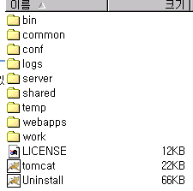
- TOMCAT_HOME /bin
#프로그램의 시작과종료에관련된파일
startup.bat, shutdown.bat
- TOMCAT_HOME /conf
# server.xml
server 의 설정관련파일 (port 설정, host 설정)
ex>port 변경 → server.xml LINE:69
---------------------------------------------------------
<!-- Define a non-SSL HTTP/1.1 Connector on port 8080 -->
<Connector port="80" protocol="HTTP/1.1"
connectionTimeout="20000"
redirectPort="8443" />
------------------------------------------------------------

# web.xml
Web Appliaction에관련된 전역 설정파일
ex> MIME TYPE
ex> servlet/JSP 실행에관련된설정

- TOMCAT_HOME /webapps
# 웹애플리케이션들이 위치하는 장소
(웹애플리케이션:하나의 싸이트,context)

3. 웹애플리케이션디렉토리의 구조

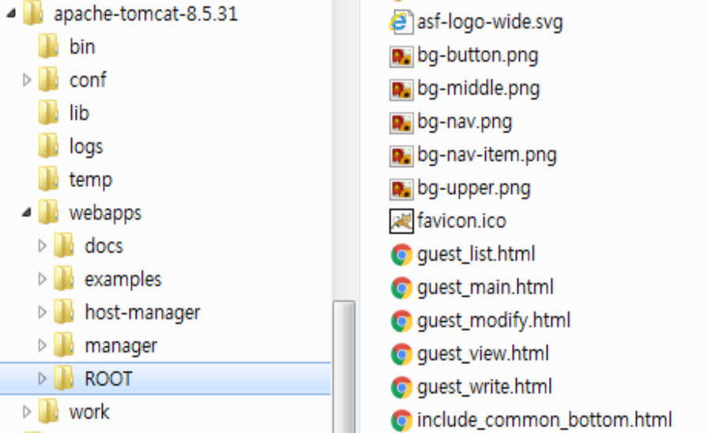

-ROOT(웹애플리케이션 이름, context)
* 클라이언트에 서비스할리소스들이 위치한다.
ex> jsp,gif,html,js,swf .....

- ROOT/WEB-INF
* web.xml ==> 해당싸이트(context) 에만 적용되는 설정
- ROOT/WEB-INF/classes ==> 자바 클래스파일 위치
- ROOT/WEB-INF/lib ==> class 의 묶음 위치(jar..)

4.웹애플리케이션의리소스에 접근하는방법(URI)
-형식
ex> http://211.254.138.133:80/웹애플리케이션 이름(context이름)/리소스이름
ex> http://211.254.138.133:80/리소스이름
(ROOT 애플리케이션의 경우에는 context 이름인 ROOT 를 생략한다.)

5. 웹애플리캐이션의 생성(webapps 안에)
웹애플리캐이션이 될려면 디렉토리구조를 만들어줘야한다.
ex> javaspring 이름의 웹애플리캐이션의 생성
1.TOMCAT_HOME /webapps/javaspring directory 생성
2.TOMCAT_HOME /webapps/javaspring/WEB-INF directory 생성
3. TOMCAT_HOME /webapps/javaspring/WEB-INF
안에다가 web.xml file 생성(복사)
4.요청(http://211.254.138.133/javaspring/xxx.html)

6. 웹애플리케이션의 생성(webapps 밖에)
ex>hmarket 이름의 웹애플리캐이션의 생성
1 . C:\ JAVA_BIGDATA \04.WEB\hmarket directory 생성
2 . C:\ JAVA_BIGDATA \04.WEB\hmarket\WEB-INF directory 생성
3 . C:\JAVAIOT\04.WEB\hmarket\WEB-INF 안에 web.xml file 생성(복사)
4 . TOMCAT_HOME\conf\ 디렉토리안에 server.xml
server.xml
<Host>
…….
<Context
path="/gmarket"
docBase="C:\JAVA_PYTHON\05.WEB\hmarket"
privileged="true"
reloadable="true"/>
</Host>

5. 요청(http://127.0.0.1/gmarket/index.html)

